SØK STØTTE TIL TILTAK OM MISJON OG TROSSOPPLÆRING I MENIGHETEN
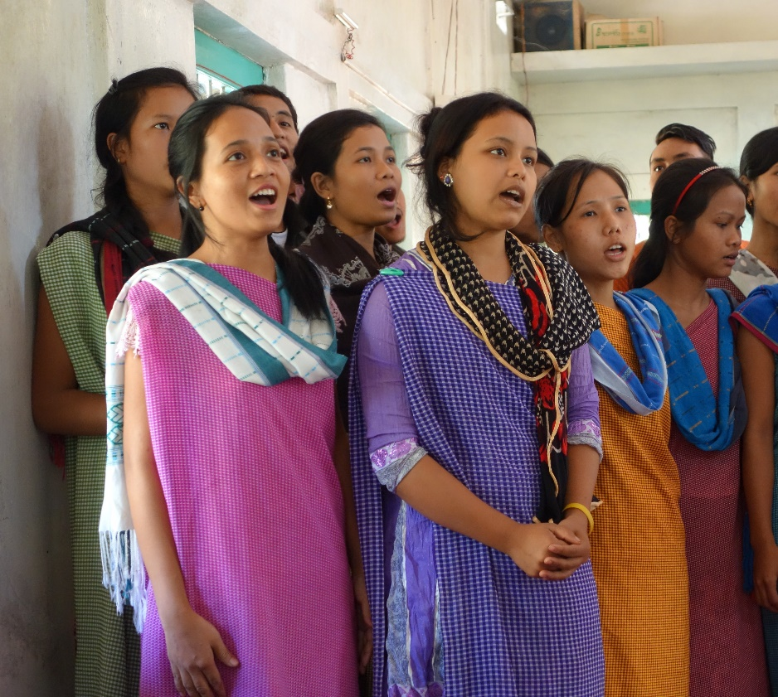
Hos Khasi-folket, Bangladesh, er det å synge troen og slik dele den, en viktig del av trosopplæringen

SMM stipendet – misjon og trosopplæring 2020
Har du gode ideer men savner midler? SMM (Samarbeid menighet og misjon) utlyser i 2020 et utviklingsstipend. Menigheter med en misjonsavtale kan søke støtte til tiltak i menigheten som bidrar til at misjon og misjonsavtalene konkretiseres i trosopplæringen. Søknadsfrist 1 mai
Døpt inn i en verdensvid kirke
Dåp, trosopplæring og misjon henger sammen. Misjon er en sentral dimensjon i trosopplæringen. Plan for trosopplæring sier bl.a.:” Barn og unge må få mulighet til å ta del i kirkens sendelse til verden ved å se og erfare at kirken og de selv er en del av et globalt fellesskap med et verdensvidt oppdrag.” Trosopplæringen skal gi de døpte erfaring av å høre til i et verdensvidt felleskap, og den skal gi kjennskap til, og engasjement for, kirkens internasjonale arbeid.
Misjon er å dele
Å tilhøre kirken er å tilhøre et dele-felleskap. Gjennom misjonsavtalene kan dette konkretiseres. Men hvordan? Flere menigheter savner konkrete opplegg på hvordan misjon kan bli integrert i tiltak som Lys Våken, Tårnagent, babysang, konfirmant-undervisningen, barnekor- og musikkarbeid i menigheten, ungdomsgruppe, e.l.
Vi søker etter menigheter med gode ideer og tiltak som de er villige til å prøve ut eller videreutvikle- og til å dele dem med andre menigheter etterpå.
Hensikten med stipendiet
Samarbeid menighet og misjon (SMM), som er samarbeidet mellom Den norske kirke og 7 misjonsorganisasjoner, utlyser et stipend på kr 50.000. Hensikten med stipendet er å stimulere menigheter til å gjøre misjonsprosjektet til en ressurs i trosopplæringen. Alle menigheter i Den norske kirke som har misjonsavtale med én av misjonsorganisasjonene i SMM kan søke. Disse misjonsorganisasjoner er med i SMM:
Areopagos, Den Norske Israelsmisjon, HimalPartner, Det Norske Misjonsselskap, Normisjon, Misjonsalliansen og Stefanusalliansen.

Søknadskriterier for stipend 2020
Menigheter som ønsker å utvikle konkrete opplegg for hvordan misjon kan bli integrert i trosopplæringen blir prioritert. Det legges vekt på at oppleggene som utvikles kan brukes av andre menigheter i ettertid og gjøres tilgjengelige på www.ressursbanken.no
I vurderingen av søknadene vil en legge vekt på følgende generelle kriterier i prioritert rekkefølge
• Kreative, nyskapende ideer som en vil prøve ut.
• God og tydelig sammenheng mellom idé, trosopplæringstiltak og menighetens misjonsprosjekt.
• Tiltak som fører til bred involvering av flere grupper/arbeidslag/aktiviteter i menigheten.
• God kontakt/samarbeid med misjonsorganisasjonen menigheten har inngått misjonsavtale med.
• God synlighet og kommunikasjon på menighetens nettsider og i sosiale media av tiltaket.
• Nedslag i gudstjenesten (med internasjonalt preg).
• Fokus på enhet og gjensidighet med kirker i andre land.
• Skape engasjement og utfordre til tjeneste.
• Formidle en levende tro
I tillegg ser vi etter disse kriteriene:
• Realisme/gjennomførbarhet
• Tydelig plan for gjennomføring, inkludert budsjett.
• Søknaden skal være godkjent av menighetsråd ved daglig leder.

Betingelser
- Det må framgå av søknaden hva stipendet konkret skal brukes til. Dersom tiltaket inngår som en del av en større satsning i menigheten, må dette gå tydelig frem av totalbudsjett hva stipendmidlene tenkes brukt til.
- Stipendmidler kan ikke brukes som lønn til ansatte el.l.
- Menigheten forplikter seg også til å lage en aktivitetsrapport på 2-4 sider med regnskapsrappoversikt. Frist for dette blir gitt i tildelingsbrevet. Rapporten skal kritisk vurdere gjennomført prosjekt og gjøre rede for hvordan menigheten vil arbeide videre med misjon i trosopplæringen.
- Menigheten forplikter seg på å dele ideene som de har prøv ut med andre
Alle som har misjonsavtale med en av SMM-organisasjonene kan søke. Vi oppfordrer også til å ta kontakt med den misjonsorganisasjonen menigheten har avtale med, og/eller misjonsrådgiveren i deres bispedømme, med tanke på å samarbeide om å definere/utforme prosjektet.
Det deles ut midler én gang pr år. En menighet kan bare motta stipendet én gang. Søknadsbeløpet begrenses oppad til kr 50 000. SMM forbeholder seg retten til å dele stipendet mellom flere menigheter dersom de mener det gir en bedre.

Søknad
Søknadsfristen for 2020 er 1. mai, og menighetene vil motta svar innen 1. juni samme år.
Søknaden sendes til post.kirkeradet@kirken.no med kopi til kh558@kirken.no
Bruk vedlagte søknadsskjema
Spørsmål og henvendelser kan rettes til daglig leder SMM: kh558@kirken.no eller til misjonsrådgiveren i ditt bispedømme.
Samarbeid menighet og misjon (SMM) ser fram til å motta søknad fra din menighet.
Med vennlig hilsen
Knut Hallen
Daglig leder Samarbeid menighet og misjon(SMM) Director CCM-Cooperation for congregations in mission phone: +47 2308 1275 –Mellomkirkelig råd/Kirkerådet for Den norske kirke mob:+47 9152 0693 www.menighetogmisjon.no

